МУНИЦИПАЛЬНОЕ БЮДЖЕТНОЕ ДОШКОЛЬНОЕ ОБРАЗОВАТЕЛЬНОЕ УЧРЕЖДЕНИЕ ДЕТСКИЙ САД КОМБИНИРОВАННОГО ВИДА
«РОДНИЧОК» КУРСКОГО РАЙОНА КУРСКОЙ ОБЛАСТИ

КОНСПЕКТ НОД
ПО СОЦИАЛЬНО-КОММУНИКАТИВНОМУ И РЕЧЕВОМУ РАЗВИТИЮ
Тема «Пусть в сердце живет доброта»

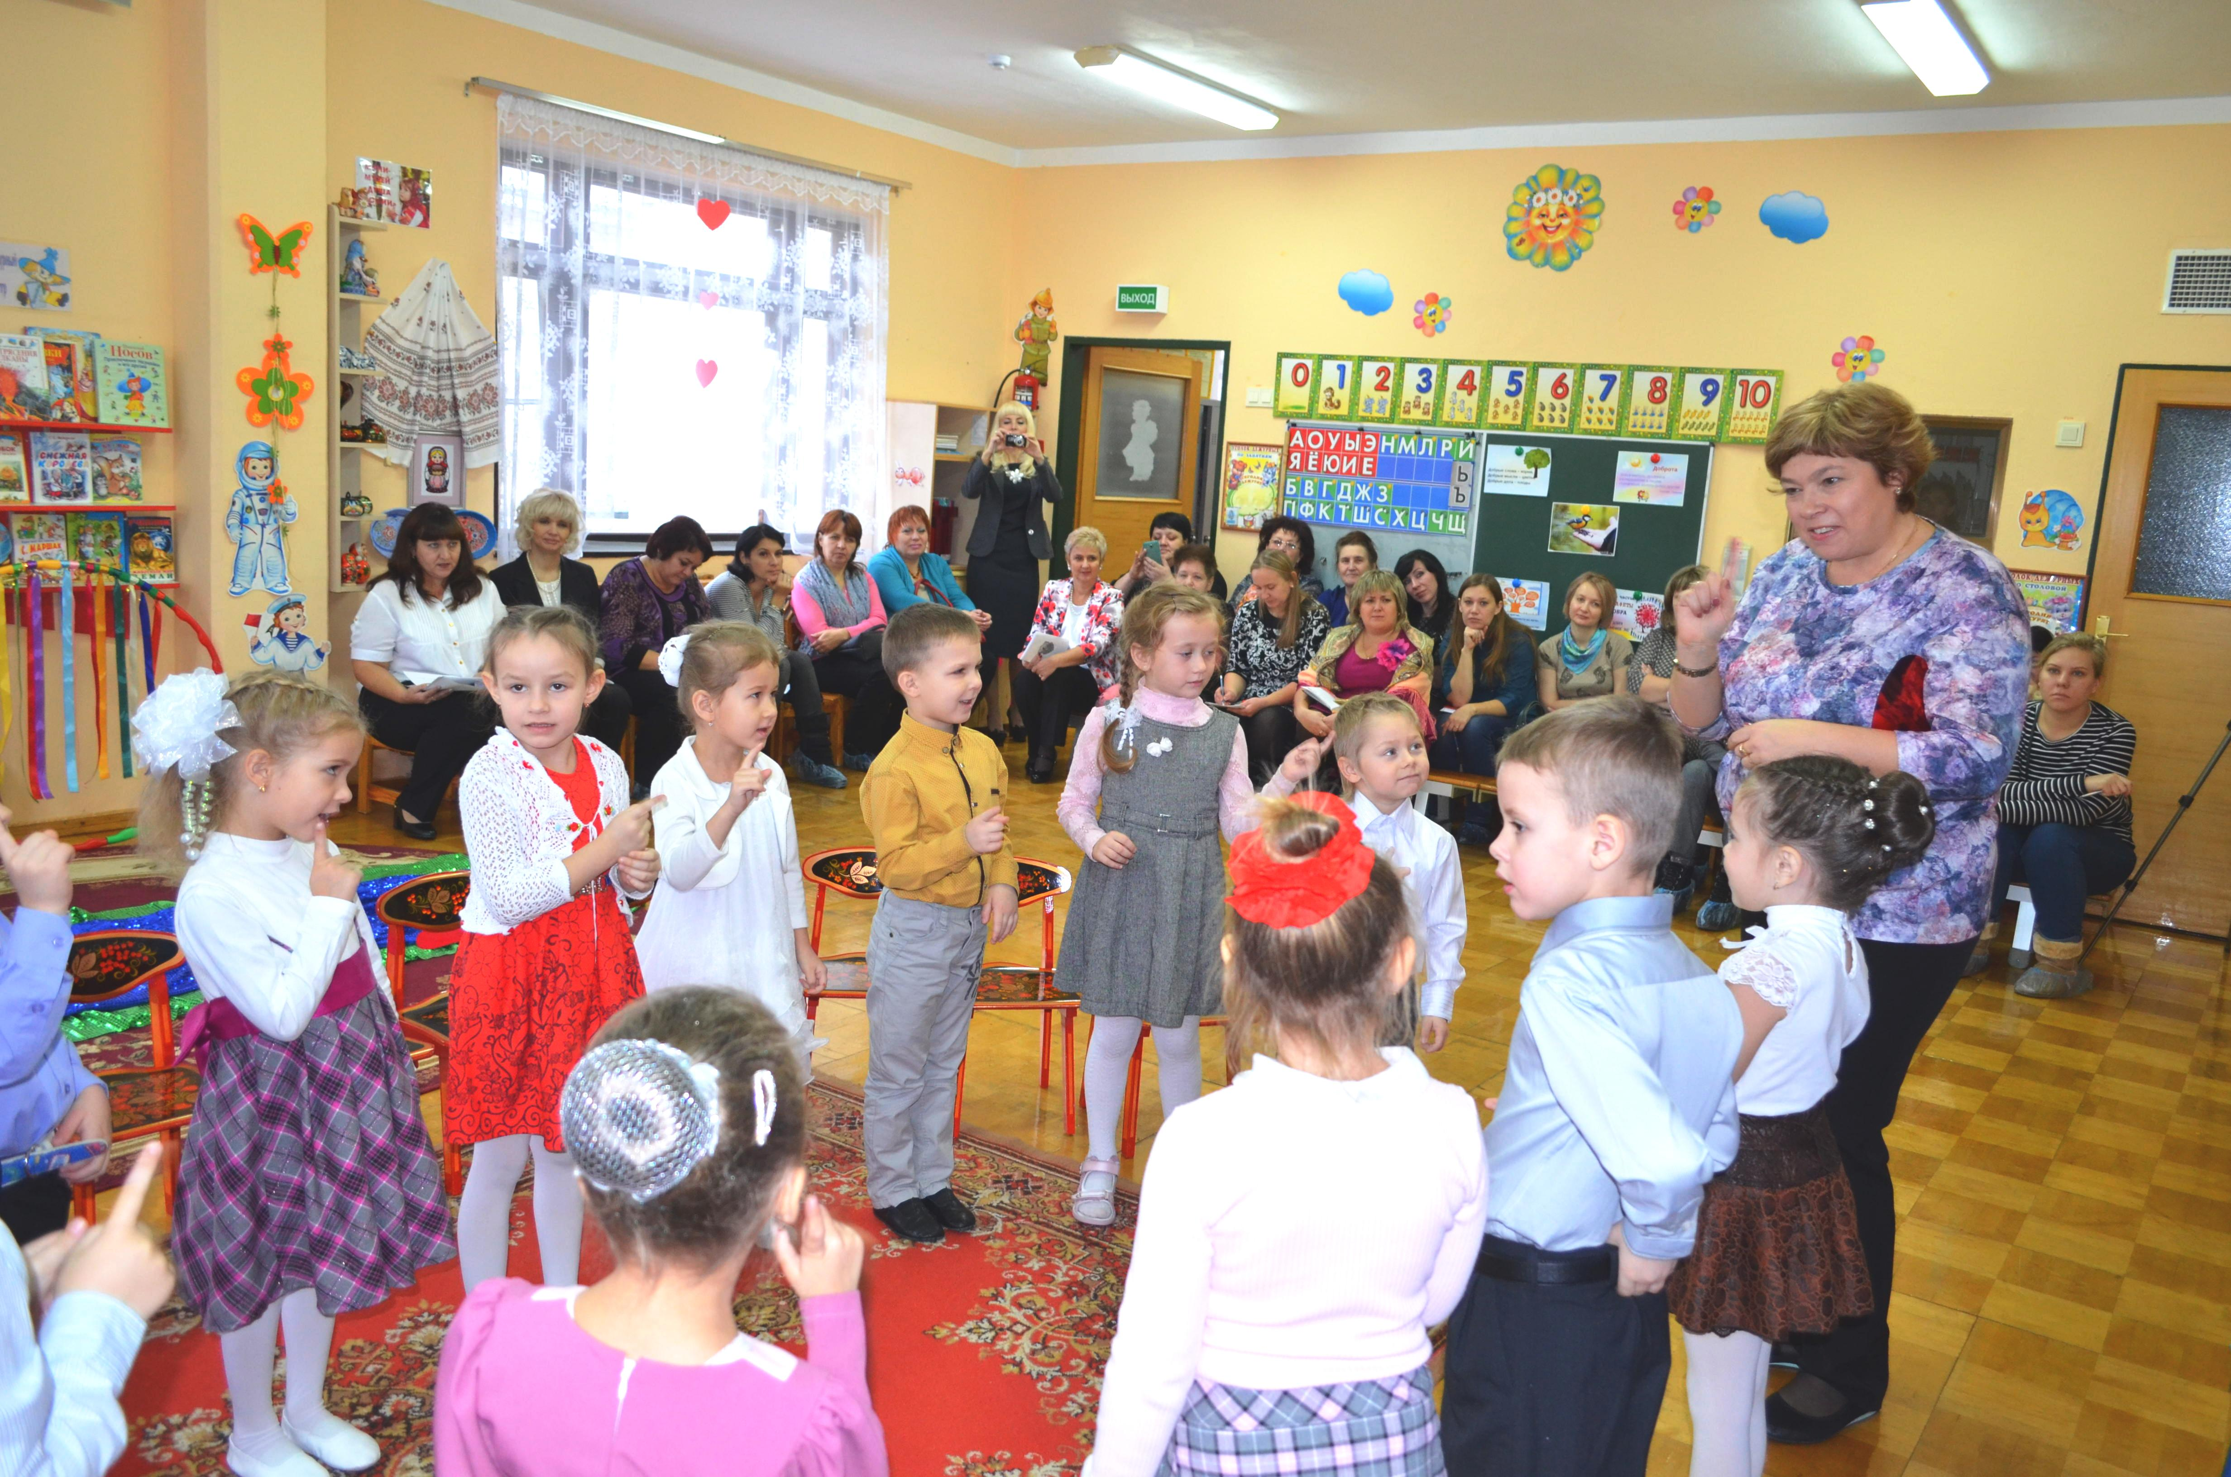

подготовила
воспитатель Ряполова Е.Б.

пос. Маршала Жукова
Цель: создание условий для формирования у детей представлений о нравственных нормах поведения: доброжелательности, справедливости, отзывчивости; мотивация на совершение добрых поступков в процессе совместной деятельности со взрослым.
Интеграция образовательных областей: «Социально-коммуникативное развитие», «Познавательное развитие», «Речевое развитие», «Художественно-эстетическое развитие».
Задачи:
Образовательные:
- формировать у детей опыт правильной оценки поступков (умение детей анализировать свои поступки, поступки товарищей, сравнивать их с общепринятыми нормами);
- расширять представления об этических нормах и правилах поведения; обогащать сознание детей новым познавательным содержанием (понятиями «доброта», «добрый человек», «добрые поступки») посредством разных источников информации (стихотворения, беседа, решение проблемных ситуаций).
- углублять представление детей о доброте как о ценном, неотъемлемом качестве человека;
- упражнять детей в употреблении слов-антонимов;
- активизировать употребление в речи имен существительных и прилагательных, развивать монологическую речь, умение отвечать на вопросы полным предложением.
Развивающие:
- развивать умение внимательно слушать объяснение воспитателя, навыки коллективной работы, самоконтроля и взаимной оценки;
- стимулировать развитие психических процессов: памяти, внимания, мышления, творческого воображения, логики;
- способствовать развитию эмоционально-чувственной сферы детей.
Воспитательные:
- направлять сознание, действия детей на совершение положительных поступков;
- подвести детей к пониманию доброты как основы взаимоотношений между людьми.
Формы организации детской деятельности: игровая (д\и «Скажи наоборот», «Дерево добра», сюрпризный момент (приход героев); познавательно-исследовательская (решение проблемных ситуаций (работа с сюжетными картинками)); коммуникативная (беседа о доброте, речевая игра «Это я, это я, это все мои друзья…»); восприятие художественной литературы (чтение стихотворений); двигательная (музыкальная пауза с движением).
Методы и приемы:
- практические: игры (дидактические, речевые), двигательная пауза;
- наглядные: рассматривание сюжетных картинок;
- словесные: беседы.
Предварительная работа: чтение стихов Г. Остера «Вредные советы», А. Барто «Вовка – добрая душа», «Уехали», «Все на всех»; В. Осеевой «Волшебное слово», «Синие листья»; С. Образцова «Так нельзя, а так можно»; заучивание наизусть стихов, чтение книги А. Дорохова «Это стоит запомнить», разбор проблемных ситуаций, беседы по данной теме, подготовка инсценировок с отдельными детьми.
Материалы и оборудование: грамзапись песен «Что такое доброта», «Зуб за зуб», «Дорогою добра», сюжетные картинки, цветы, дерево доброты, сердечки, колокольчик, шкатулки, обруч.

Ход НОД:
(Дети входят в группу с педагогом под песню "Дорогою добра" становятся полукругом).
1. Психологический настрой (2 мин)
Цель: создание психологического настроя на учебную деятельность и активизация внимания, эмоциональная поддержка ребенка.
Воспитатель: Ребята, я рада видеть ваши добрые лица, лучистые глазки! У нас сегодня много гостей. Давайте поздороваемся с ними, улыбнёмся и подарим частичку своего тепла.
Станем все скорее в круг,
Слева друг и справа друг.
Тому, кто справа, руку дай.
Тому, кто слева, руку дай.
И в центр круга ты шагай,
С друзьями вместе ты шагай.
Вернись обратно, улыбнись,
Теплом сердечка поделись!
Я желаю вам доброго дня и бережного отношения друг к другу. А если вдруг кто-то сегодня огорчен, обижен, то мы все это исправим.
Психологическое упражнение (педагог раздает цветы черного цвета)
Ребята, возьмите цветок, сомните его. Пусть все обиды, огорчения останутся в этом чёрном комочке, а я их соберу в шкатулку и спрячу.
2. Вводно-организационный этап (1 мин).
Цель: возникновение проблемной ситуации, формирование интереса к предстоящей деятельности, направление внимания детей, раскрытие образовательной задачи.
(Звучит песня «Зуб за зуб», в группу входят два мышонка)
Воспитатель: здравствуйте гости дорогие, мы сегодня с ребятами будем говорить о доброте. А вы знаете, что такое доброта?
Мышонок: Да мы самые добрые на свете!
Послушайте, ребята, наши советы!
Бей друзей без передышки
Каждый день по полчаса,
И твоя мускулатура
Станет крепче кирпича.
Решил подраться — выбирай
Того, кто послабей.
А сильный может сдачи дать,
Зачем тебе она?
Мышонок: Если друг твой самый лучший
Поскользнулся и упал,
Покажи на друга пальцем
И хватайся за живот.
Пусть он видит, лежа в луже, —
Ты ничуть не огорчен.
Настоящий друг не любит
Огорчать своих друзей.
Воспитатель: ой, это вредные советы. Оставайтесь с нами и узнаете, как поступают добрые и воспитанные дети.
3. Мотивационно-побудительный этап (1 мин)
Цель: включение детей в деятельность на личностно-значимом уровне, мотивация к деятельности и побуждение к осознанию проблемы.
Сегодня мы с вами поговорим о важном, нужном качестве, без которого человек не может называться человеком.
Слово это серьёзное, главное, важное.
То, что значит оно, очень нужно для каждого.
В нём забота и ласка, тепло и любовь.
В нём стремленье на помощь прийти вновь и вновь.
Это качество в сердце у многих живёт
И о боли других позабыть не даёт.
И оно поважнее, чем лица красота.
Догадались что это? Сердец ДОБРОТА!
2. Основной этап – 17 мин.
2.1. Актуализация (3 мин)
Цель: актуализация имеющихся знаний и представлений детей.
Я приглашаю вас в путешествие, в «Страну Доброты».
В волшебную страну попасть легко,
Не надо ехать далеко.
Ты проходи сюда скорей
И приглашай своих друзей.
(Звучит грамзапись песни «Хорошо бродить по свету…», дети проходят через обруч с лентами, садятся на ковер)
Воспитатель: мы с вами пришли к Приветливой речке на «Поляну добрых сердец»:
- Ребята, как вы думаете, что такое доброта?
(Доброта – это тепло, внимание, забота, ласка, вежливость, улыбка, помощь, сочувствие, радость, нежность)
Доброта – это желание человека сделать что-то хорошее для окружающих, улыбка, подаренная людям, любовь к своим близким, забота о них.
- Кого называют добрым человеком? (кто придет на помощь, делает добрые дела, заботится о других, помогает взрослым, не обижает младших, защищает слабых, вежлив и внимателен ко всем, говорит только добрые, хорошие слова)
- С чем всегда борется добро? (со злом)
- Почему человека называют злым? (обижает слабых, говорит плохие слова, не заботится)
Воспитатель: Да, плохие поступки совершают, не задумываясь, от обиды, огорчения, гнева; а, чтобы совершить добрый поступок, нужно постараться, нужно приложить усилия.
Ребенок: Добрым быть совсем не просто,
Не зависит доброта от роста,
Не зависит доброта от цвета,
Доброта не пряник ни конфета.
Доброта с годами не стареет,
Доброта от холода согреет.
Если доброта, как солнце светит,
Радуются взрослые и дети!
Я слабым помогать готов,
Попавшим вдруг в беду.
Всегда приветлив и здоров
И правду говорю.
Быть добрым, значит понимать и близких и чужих,
И радости порой не знать, заботясь о других.
Конечно, доброму трудней и все же посмотри:
Как много у него друзей! А злой всегда…Один.
2.2. Закрепление и систематизация имеющихся представлений и знаний (10 мин)
Цель: закрепление, расширение, обобщение, систематизация знаний по теме НОД.
Воспитатель: Знаете, а добро бывает разное. Одно добро можно увидеть – это поступки, хорошие дела. Другое - можно услышать - это музыка, стихи, нежные слова. Но есть такое добро, которое ни увидишь, не услышишь, но очень хочется, чтобы оно было в каждом человеке. Это доброе сердце, добрая душа.
А как можно сказать о человеке с добрым сердцем и душой? (О нем говорят «Добрый человек»)
Как можно увидеть добрый человек или злой? (по его поступкам и делам)
С каким человеком приятно общаться: добрым или злым?
Обобщение воспитателя;
Действительно, нам всегда приятно общаться с людьми, у которых добрые сердца. Доброе сердце всегда дружит с добрым словом Злое слово может огорчить, обидеть человека. А ласковое, доброе слово творит чудеса: душу согревает, из беды выручает.
Ребята, перед вами лежат сердечки. Давайте изменим слова с помощью добрых сердечек.
Игра «Скажи наоборот».
- Злой – добрый.
- Грустный – весёлый
- Враг-друг
- Грубый – ласковый
- Ругать – хвалить
- Забрать – отдать
- Плакать – смеяться
- Слабый – сильный
- Огорчить – обрадовать
- Сломать – починить
- Зло-добро
- Обидеть – пожалеть
- Трусливый – храбрый
Динамическая пауза (1мин).
Физминутка с музыкальным сопровождением. (Песня «Что такое доброта»)
Воспитатель: Ребята, я приглашаю вас на улицу «Добрых поступков».
(Звучит песня «Если добрый ты…», дети проходят на стульчики)
Вам нужно выбрать картинку, перевернуть ее, рассказать, что вы увидите и с помощью своих «добрых сердечек» исправить ситуацию.
Дидактическая игра “Помоги другу”. (Работа по сюжетным картинкам).
Воспитатель: Молодцы, я знаю, что вы у меня дети с добрыми сердцами.
Воспитатель: Колокольчик озорной,
Всех друзей в кружок построй.
(Ребята вместе с гостями становятся в круг)
Дальше игру начинаем,
На вопросы отвечаем:
«Это я, это я, это все мои друзья!», или
«Нет не я, нет не я, это все не про меня!»
Словесная игра «Это я, это я…»
Кто прощенья попросил, если плохо поступил?
Малышей не обижает и всегда им помогает?
Кто внимательным бывает, старшим место уступает?
Кто с друзьями любит драться и со взрослыми ругаться?
Кто девчонок защищает, за косички их не тянет?
Мусор на пол кто бросает, за собой не убирает?
Кто зимою кормит птиц: снегирей, ворон, синиц?
Кто природу обижает, мух, жучков уничтожает?
Кто игрушки убирает, дома маме помогает?
Воспитатель: молодцы
2.3. Практическая работа (3 мин).
Воспитатель: Ребята посмотрите на шкатулку, куда мы сложили комочки «Плохого настроения», она светится изнутри.
(Открываю шкатулку в которой белые цветы)
Мы с вами говорили, что добро, как солнышко, согревает человека. А от тепла все растет и расцветает.
Посмотрите, у ворот, дерево добра растёт.
Злой волшебник пролетал и цветочки все сорвал.
Стало дерево скучать, людей добрых поджидать.
Положите руку на сердце, закройте глазки и вспомните добрые дела и поступки, которые вы знаете, или сами совершили. Возьмите цветок, расскажите об этом и прикрепите цветок на дерево.
(Звучит тихая музыка. дети называют добрые дела и прикрепляют к дереву цветок.).
Молодцы, ребята. Чудесное дерево, Спасибо. Теперь нам пора возвращаться в сад.
3. Заключительный этап (3 мин).
Рефлексия (2 мин).
Цель: подведение итогов НОД, обобщение полученного ребенком опыта, формирование элементарных навыков самооценки, выражение своего настроения.
Воспитатель:
В ладоши хлопнем веселей,
Возьмемся за руки скорей.
Пойдем по кругу
Друг за другом.
Кружок, еще один кружок,
Вот мы опять в саду, дружок!
- Ребята, о чем мы с вами сегодня говорили?
- Что было интересным?
- Какое задание было трудным?
3.2. Открытость (1 мин).
Цель: продолжение работы вне занятия.
Ребята, доброта живёт на свете только в добром сердце и в доброй душе.
Как научиться доброте?
Ответ простой – она везде:
В улыбке доброй и в рассвете,
В мечте и в ласковом привете.
По всей земле добра частицы,
Их надо замечать учиться
И в сердце собирать своем,
Тогда не будет злобы в нем.
Я желаю, чтобы с вами людям было веселей
Чтобы добрыми глазами вы смотрели на людей.
А теперь предлагаю нарисовать сердца доброты.

